附件1
青少年科技创新大赛参培教师报名表（五市）
市科协（盖章） 日期：
序号 | 姓名 | 学校/单位 | 职称/职务 | 电话

附件2：
青少年科技创新大赛参培教师报名表（区直学校）
区教育厅直属学校（盖章） 日期：
序号 | 姓名 | 学校/单位 | 职称/职务 | 电话

附件3：
培训日程
日期 | 时间 | 内容 | 地点 | 主讲人 | 备注
9月  25日  周三 | 13:00-15:00 | 报到 | 唐中  西校区 |  | 全区参培教师报到
 | 15:00-15:30 | 开班仪式
 | 15:30-18:30 | 学生工程类创新项目专题讲座 |  | 邵金龙 | 全区参培教师
 | 18:30-19:30 | 晚餐、入住 | 酒店 |  | 石嘴山、吴忠、中卫、固原参培教师
9月  26日  周四 | 8:00-9:00 | 签到 | 唐中  西校区 |  | 全区参培教师
 | 9:00-12:00 | 学生创新发明项目专题辅导讲座 |  | 陈 红
 | 12:00-13:30 | 午餐、午休 |  |  | 石嘴山、吴忠、中卫、固原参培教师
 | 14:00-17:00 | 教师创新项目科教方案、学生实践活动专题辅导讲座 |  | 周 放
 | 17:00-18:30 | 晚餐 | 唐渠 大酒店 |  | 石嘴山、吴忠、中卫、固原参培教师
 | 19:00--21:00 | 全国专家与骨干教师研讨会 | 酒店会议室1 | 陈红、高付元、周放、张凯
 | 19:00--21:00 | STEM科技教育培训 | 酒店会议室2 | 解 娟 | 100名教师报名参培
9月  27日  周五 | 8:00--9:00 | 点名、签到 | 唐中  西校区
 | 9:00-12:00 | 青少年创新项目的选题、论文撰写专题辅导讲座 |  | 高付元
 | 12:00-13:30 | 午餐、午休 |  |  | 石嘴山、吴忠、中卫、固原参培教师
 | 13:30-16:30 | 人工智能编程与设计专题讲座 |  | 张凯
 | 16:30-17:00 | 培训总结、发放培训证书
 | 17:00 | 培训结束，参培教师返程 |  |  | 石嘴山、吴忠、中卫晚餐后返回；固原28日中午12:00之前退房
附件4：
培训地点、住宿地点和乘车路线
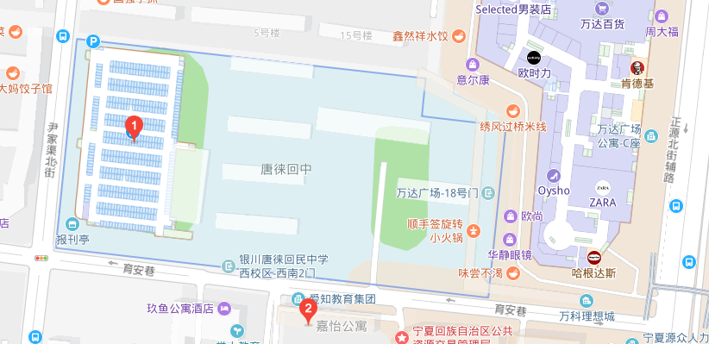
培训地点：唐徕回民中学西校区（ 银川市金凤区正源北街育安巷1号）
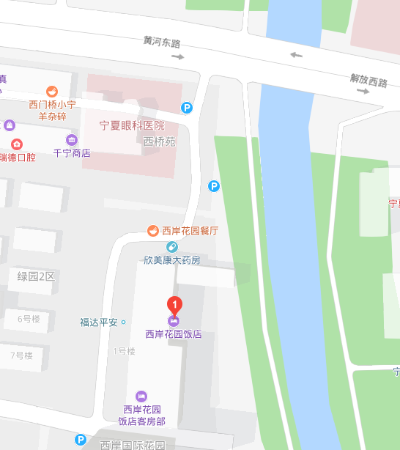
住宿地点1：金凤区西岸花园饭店（酒店地址：银川市金凤区黄河东路西门桥头）
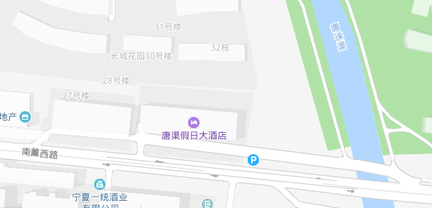
住宿地点2：宁夏唐渠大酒店（酒店地址：银川市金凤区银盛路长城花园28号）

酒店前往培训地点乘车路线：
西岸花园饭店——唐徕回民中学西校区：公交9路、53路（东行）、34路、49路
宁夏唐渠大酒店——唐徕回民中学西校区：102路、21路、9路、53路（东行）

